Доклад
о результатах обобщения правоприменительной практики
осуществления Министерством природных ресурсов
Забайкальского края регионального государственного
экологического контроля (надзора)

за 2022 год

1. Региональный государственный экологический контроль (надзор) осуществляется отделом экологического надзорам Министерства природных ресурсов Забайкальского края на основании следующих законов и нормативных правовых актов:
- Федеральный закон от 10.01.2002 № 7-ФЗ «Об охране окружающей среды»;
- Федеральный закон от 04.05.1999 № 96-ФЗ «Об охране атмосферного воздуха»;
- Федеральный закон от 24.06.1998 № 89-ФЗ «Об отходах производства и потребления»;
- «Земельный кодекс Российской Федерации» от 25.10.2001 N 136-ФЗ;
- «Водный кодекс Российской Федерации» от 03.06.2006 N 74-ФЗ;
- Федерального закона от 31 июля 2020 года № 248-ФЗ «О государственном контроле (надзоре) и муниципальном контроле в Российской Федерации»;
- Постановлением Правительства РФ от 10 марта 2022 года № 336 «Об особенностях организации и осуществления государственного контроля (надзора), муниципального контроля»;
- Постановление Правительства РФ от 07.05.2022 N 830 «Об утверждении Правил создания и ведения государственного реестра объектов, оказывающих негативное воздействие на окружающую среду»;
- Приказ Минприроды России от 08.12.2020 N 1027 «Об утверждении порядка подтверждения отнесения отходов I - V классов опасности к конкретному классу опасности»;
- Приказ Минприроды России от 08.12.2020 N 1028 "Об утверждении Порядка учета в области обращения с отходами";
- Приказ Минприроды России от 15.09.2017 N 498 Об утверждении Правил эксплуатации установок очистки газа";
- Постановление Правительства Забайкальского края от 23.12.2021 № 529 «О региональном государственном экологическом контроле (надзоре) на территории Забайкальского края» (вместе с «Положением о региональном государственном экологическом контроле (надзоре) на территории Забайкальского края»);
- Положения о Министерстве природных ресурсов Забайкальского края, утвержденное постановлением Правительства Забайкальского края от 27 декабря 2016 года № 503.
2. При осуществлении Регионального государственного экологического надзора Министерством проверяется соблюдение юридическими лицами, индивидуальными предпринимателями и гражданами требований, установленных Федеральный закон от 10.01.2002 № 7-ФЗ «Об охране окружающей среды» и другими федеральными законами и принимаемыми в соответствии с ними иными нормативными правовыми актами Российской Федерации, нормативными правовыми актами субъектов Забайкальского края в области охраны окружающей среды и природопользования (далее – обязательные требования).
3. Министерством плановые проверки не проводились.
В 2022 году было объявляло 6 Предостережения о недопустимости нарушения обязательных требований.
Также в соответствии со ст. 29.13 КоАП РФ привлекаемым к административной ответственности лицам было выдано 146 Представлений об устранении причин и условий, способствовавших совершению административного правонарушения.
Кроме того, Министерством возбужденно и передано в суд 13 протоколов по статье 19.6 КоАП РФ за не предоставление в установленный законом срок ответа на представление.
Также, Министерством было возбужденно и передано в суд 52 протокола по части 1 статьи 20.25 КоАП РФ за не уплату назначенных штрафов в установленный законом срок.
В адрес Министерства от контролируемых лиц и их представителей не поступали обращения об осуществлении консультирования (дачи разъяснений по вопросам, связанным с организацией и осуществлением регионального государственного экологического надзора
Профилактические визиты, инспекционные визиты, рейдовые осмотры, также не проводились.
Контроль в сфере обращения с отходами

В 2022 году по обращениям граждан и организаций проведено 69 (АППГ – 83) выездных обследований по контролю за соблюдением законодательства в области обращения с отходами производства и потребления.
Вынесено 192 (АППГ – 134) постановления об административных правонарушениях в области обращения с отходами (ст.8.2 КоАП РФ).
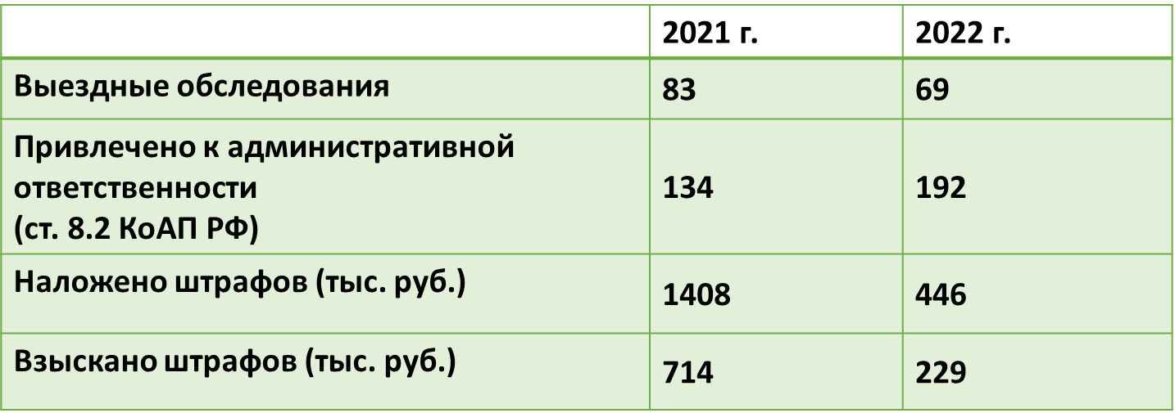

Охрана атмосферного воздуха

В сфере охраны атмосферного воздуха специалистами Министерства проведено 9 внеплановых проверок в отношении хозяйствующих субъектов использующих в своей деятельности источники негативного воздействия на окружающею среду, по результатам было выявлено 19 нарушений обязательных требований законодательства в сфере охраны атмосферного воздуха.
Количество объектов, оказывающих негативное воздействие на окружающую среду в Забайкальском крае в 2022 году составило 2445 объектов, из них 429 находятся непосредственно на территории г. Читы.
В ходе проведения мероприятий по контролю, количество объектов оказывающих негативное воздействие на окружающую среду в Забайкальском крае, поставленных на учет, увеличилось на 184. С начала отопительного сезона на учет поставлены еще 85 объектов (в том числе: отопительные печи шиномонтажных мастерских, торговых павильонов, теплицы крестьянско-фермерских хозяйств, помещений охраны различных объектов).
К административной ответственности по материалам Министерства и органов прокуратуры в рамках охраны атмосферного воздуха привлечены 243 субъекта (в 2021 году - 322).
 | 2021 г. | 2022 г.
Количество объектов НВОС  Забайкальский край/ Чита | 2100/393 | 2445/429
Проведено выездных обследований | 24 | 30
Проведено внеплановых проверок/выявлено нарушений | 12/19 | 9/19
Принято участие в проверках прокуратуры/выявлено нарушений | 29/22 | 30/24
Привлечено к административной ответственности | 322 | 243
Контроль за водными объектами

В сфере охраны водных объектов, за 2022 года в адрес Министерства поступило 41 обращение (за АППГ – 30), содержащее информацию о загрязнении водных объектов, организованы и проведены 50 контрольных (надзорных) мероприятий с отбором проб и исследованием природной воды (АППГ- 17 мероприятий), в 24 случаях загрязнение водных объектов подтвердились.
Инициировано участие в 30 проверках органов прокуратуры в отношении золотодобывающих предприятий (за АППГ- 25 проверок), по 11 из которых виновные недобросовестные недропользователи привлечены к административной ответственности.
В 2022 году на территории Забайкальского края действовало 813 лицензий на добычу золота. Из них 683 лицензии на поиск, оценку и добычу россыпного золота. Наибольшее количество золотодобывающих предприятий расположены в Тунгиро-Олекминском, Тунгокочеснком, Могочинском, Карымском, Газимуро-Заводском, Балейском, Кыринском районах Забайкальского края
Жители указанных районов наиболее часто обращаются с жалобами на загрязнение водных объектов в результате деятельности золотодобывающих предприятий.
Вынесено 12 (АППГ – 5) постановления об административных правонарушениях в области обращения с отходами (ст.7.6, 8.13, 8.14, 8.42 КоАП РФ).
По итогам проведенных контрольно-надзорных мероприятий и исследования проб природной воды введена практика расчета ущерба, причиненного водным объектам в результате загрязнения. В 2022 году ущерб водным объектам составил 533 601 руб.
 | 2021 г. | 2022 г.
Обращения о загрязнении водных объектов | 30 | 41
КНМ без взаимодействия с контролируемыми лицами/подтвердилось загрязнение водного объекта | 17/пробы не отбирались | 50/24
Участие в проверках прокуратуры/выявлено нарушений | 25/5 | 30/9
Ущерб водным объектам (руб.) | Не рассчитывался | 533 601
Привлечено к административной ответственности | 5 | 12
4. Выявленными типичными нарушениями обязательных требований являются:
- Нарушения законодательства обращения с отходами производства и потребления ст. 8.2 КоАП РФ– 192 нарушения.
- В сфере предоставления экологической отчетности ст. 8.5 – 44 нарушения.
- Также, нарушения в области охраны и использования водных объектов (загрязнение водных объектов).
5. В результате анализа случаев причинения вреда (ущерба) охраняемым законом ценностям, установлено, что основным фактором причинения вреда является пренебрежительное отношение природопользоватей к требованиям законодательства, а также недостаточный уровень правовой осведомленности о действующим нормативном правовом регулировании в соответствующей сфере общественных отношений.
6. Источников и факторов риска причинения вреда (ущерба) не выявлено.
7. Предложений об актуализации обязательных требований нет.
8. Предложений о внесении изменений в законодательство Российской Федерации о государственном контроле (надзоре) нет.

